Перечень неиспользуемых объектов, находящихся в собственности Кобринского района, подлежащих списанию и в отношении которых возможно принять решение по отчуждению (передаче имущества из собственности Кобринского района в частную собственность на возмездной или безвозмездной основе с условиями) по заявлению заинтересованной стороны

Общее наименование объекта, адрес |  | Наименование балансодержателя | Инвентарный номер | Общая площадь (кв.м) | Фото | Контактные телефоны
 | 1. Здание бани с составными частями и принадлежностями, Кобринский район, Городецкий сельсовет, дер. Грушево, ул.Советская, 61А | КУМПП ЖКХ «Кобринское ЖКХ» | 123/С-26756 | 178,3 | 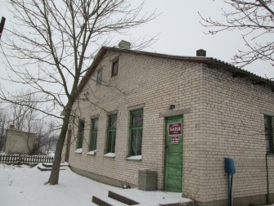 | КУМПП ЖКХ «Кобринское ЖКХ» Крук Екатерина Ивановна  т. 801642 22079  Главный специалист  отдела экономики Кобринского райисполкома Чопко Людмила Николаевна  т. 801642 30699
 | 2. Здание бани с составными частями и принадлежностями, Кобринксий район, Городецкий сельсовет, дер. Дубины, ул.Молодежная, 2А | КУМПП ЖКХ «Кобринское ЖКХ» | 140/С-33499 | 138,5 | 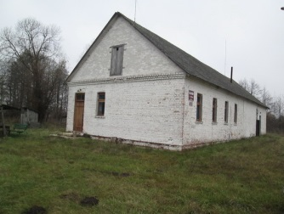
 | 3. Здание бани с составными частями и принадлежностями, Кобринский район, Новоселковский сельсовет, дер.Бельск, ул.Ленина, 48А | КУМПП ЖКХ «Кобринское ЖКХ» | 123/С-26762 | 240,2 | 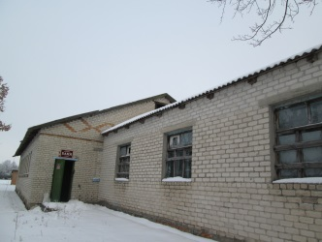
 | 4. Здание бани с составными частями и принадлежностями, Кобринский район, Дивинский сельсовет, аг.Оса, ул.Луговая,4А | КУМПП ЖКХ «Кобринское ЖКХ» | 140/С-30755 | 163,8 | 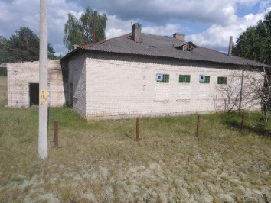
 | 5. Здание клуба, Кобринский район, Киселевецкий сельсовет, д. Болота,  ул. Комсомольская, 1 | Отдел культуры Кобринского райисполкома | 123/С-21032 | 155,0 | 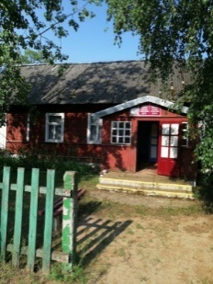 | Покалюк Валентина Владимировна, начальник отдела культуры Кобринского райисполкома  т. 801642 34545  Главный специалист  отдела экономики Кобринского райисполкома Чопко Людмила Николаевна  т. 801642 30699
 | 6. Здание сельского дома культуры, Кобринский район, Остромичский сельсовет, д. Шеметовка, ул.Ленина, 20 | Отдел культуры Кобринского райисполкома | 123/С-23641 | 470,8 | 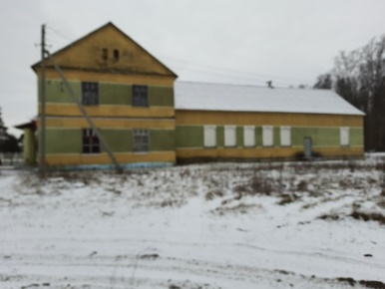
 | 7. Здание сельского дома культуры, Кобринский район, Дивинский сельсовет, д.Леликово,  ул. Советская, 37 | Отдел культуры Кобринского райисполкома | 123/С-23611 | 1530,1 | 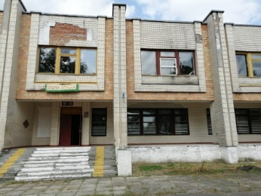
 | 8. Здание дома культуры, Кобринский район, Новоселковский сельсовет, д. Бельск,  ул. Советская, 42 | Отдел культуры Кобринского райисполкома | 123/С-2781 | 1061,9 | 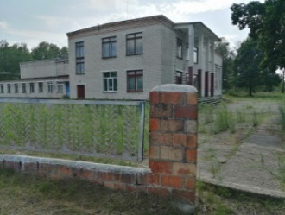
 | 9. Здание клуба, Кобринский район, Остромичский сельсовет, д. Плянта,  ул. Центральная, 17б | Отдел культуры Кобринского райисполкома | 123/С-23642 | 585,6 | 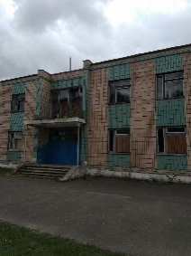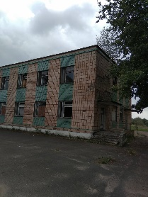
 | 10. Здание школы и здание столовой, Кобринский район, Остромичский сельсовет, д.Запруды,  ул. Школьная, 7А | Отдел по образованию  Кобринского райисполкома | 123/С-25114  123/С-25115 | 629,8  104,9 | 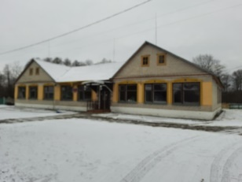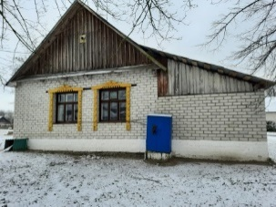 | Шеметюк Александр Викторович, начальник отдела по образованию Кобринского райисполкома  т. 801642 34345  Главный специалист  отдела экономики Кобринского райисполкома Чопко Людмила Николаевна  т. 801642 30699
 | 11. Здание детского сада,  Кобринский район, Дивинский сельсовет, д.Хабовичи, ул.Ленина, 6 | Отдел по образованию  Кобринского райисполкома | 123/С-29670 | 297,7 | 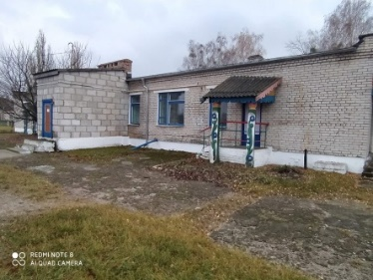
 | 12. Здание школы и здание сарая-гаража, Кобринский район, Остромичский сельсовет,  д. Шеметовка,  ул. Коммунистическая, 13 | Отдел по образованию  Кобринского райисполкома | 123/С-25321  123/С-25323 | 1151,5  124,0 | 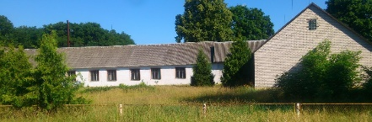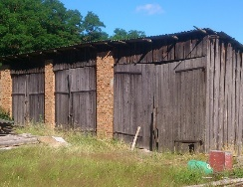
 | 13. Здание спорткомплекса, Кобринский район, Дивинский сельсовет,  аг. Ореховский,  ул. Ленина, 16 | Отдел по образованию  Кобринского райисполкома | 123/С-26810 | 340,4 | 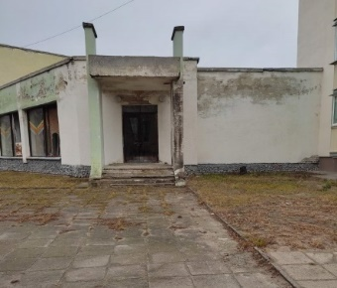
 | 14. Здание средней школы и здание сарая, Кобринский район, Дивинский сельсовет,  д. Леликово,  ул. Советская, 44 | Отдел по образованию  Кобринского райисполкома | 123/С-26402  123/С-26404 | 2633,9  80,3 | 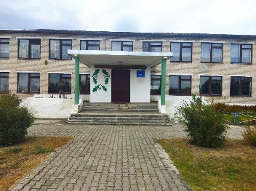  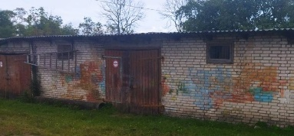 | Шеметюк Александр Викторович, начальник отдела по образованию Кобринского райисполкома  т. 801642 34345  Главный специалист  отдела экономики Кобринского райисполкома Чопко Людмила Николаевна  т. 801642 30699
 | 15. Здание котельной, Кобринский район, Повитьевский сельсовет, 2В, юго-западнее аг.Повитье | Повитьевский сельисполком | 123/С-26661 | 557,6 | 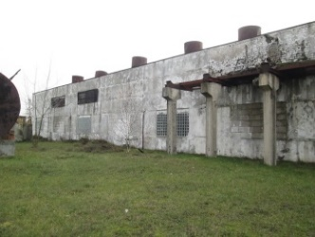 | Председатель Повитьевского сельисполкома  Децук Раиса Степановна  т. 801642 79235  Главный специалист  отдела экономики Кобринского райисполкома Чопко Людмила Николаевна  т. 801642 30699
 | 16. Здание мазутного хозяйства, Кобринский район, Повитьевский сельсовет, 2Г, юго-западнее аг.Повитье | Повитьевский сельисполком | 123/С-27071 | 195,5 | 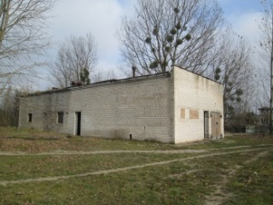
 | 17. Здание бывшего «Дома быта», Кобринский район, Дивинский сельсовет,  аг. Дивин,  ул. Октябрьская, 64 | Дивинский сельисполком | 123/С-16205 | 343,7 | 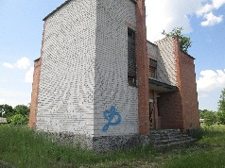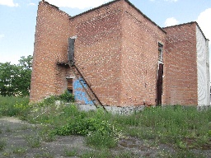 | Председатель Дивинского сельисполкома  Пикула Вера Петровна  т. 801642 68-1-35  Главный специалист  отдела экономики Кобринского райисполкома Чопко Людмила Николаевна  т. 801642 30699

